Documentation : Import SFTP des fichiers CFM & Suivi métier

🎯 Objectif
Automatiser chaque jour l’import des fichiers envoyés par le client (CFM) via un serveur distant (SharePoint ou SFTP), traiter les fichiers, vérifier la bonne réception des données selon un calendrier métier, et générer une alerte en cas de non-réception.

🔗 Partie 1 : Connexion SFTP et traitement des fichiers
📁 Fonction SFTP_CFM_v2(LocalFilePath, RemoteFilePath)
Cette fonction :
- Se connecte à un dossier distant (RemoteFilePath) monté localement depuis SharePoint ou un serveur SFTP
- Récupère les 12 fichiers les plus récents
- Identifie le fichier contenant la date de clôture du "paquet"
- Renomme et copie les fichiers localement en ajoutant cette date dans leur nom
- Concatène les fichiers AM / non-AM pour créer des fichiers consolidés
- Ajoute cette date dans certains fichiers pour un suivi historique
- Retourne la date de clôture du jour (date_close_CFM)

📦 Schéma des fichiers attendus

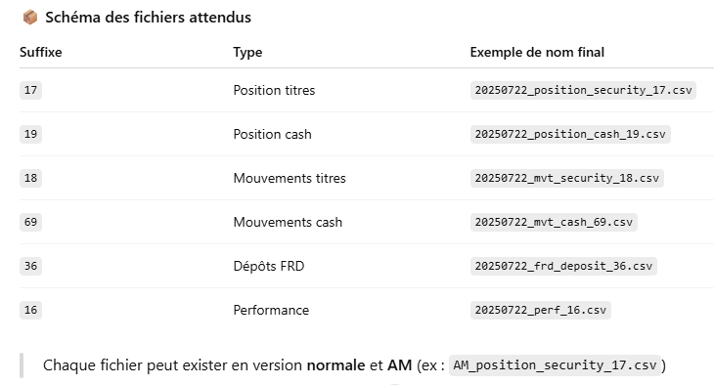

🧠 Récupération de la date de clôture
- La fonction lit la colonne 54 d’un fichier *_17.csv
- La date extraite est formatée en yyyymmdd et utilisée pour :
  - Renommer tous les fichiers
  - Ajouter cette date dans certaines colonnes
  - Servir de référence pour le suivi métier

📅 Partie 2 : Vérification métier des données attendues
🔁 Fréquence d’exécution
- Le script est lancé tous les jours ouvrés
- Les fichiers sont livrés par le client :
  - Une partie à 23h le jour J
  - Une partie à 2h le lendemain (J+1)
📋 Règle métier de contrôle
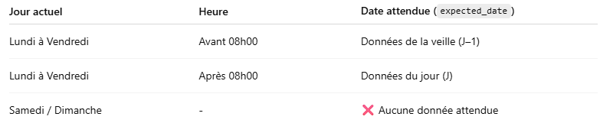

⚙️ Vérification
Une fois les fichiers traités et la date_close_CFM récupérée :
- On détermine la expected_date
- On compare avec date_close_CFM
- Si les dates ne correspondent pas → alerte

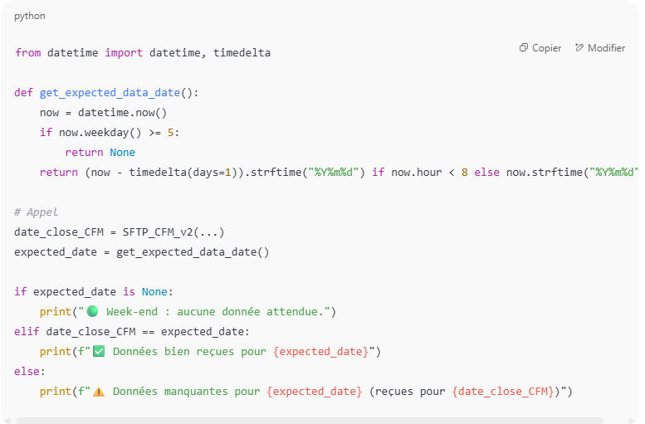

🚨 Partie 3 : Alerte en cas d’anomalie
Options de notification :
- 📧 Email (SMTP)
- 🔔 Slack / Teams
- 📝 Log fichier CSV / JSON
- 📊 Dashboard simple (ex: Streamlit)
- Envoie dans l’application Front

💬 À prévoir pour l’avenir
- Intégration d’un calendrier des jours fériés si nécessaire (via holidays ou fichier CSV)
- Relance automatique si les fichiers arrivent tard
- Traitement différé le lundi pour les données du vendredi

